1. Tạo project

File -> New-> project -> đặt tên cho project

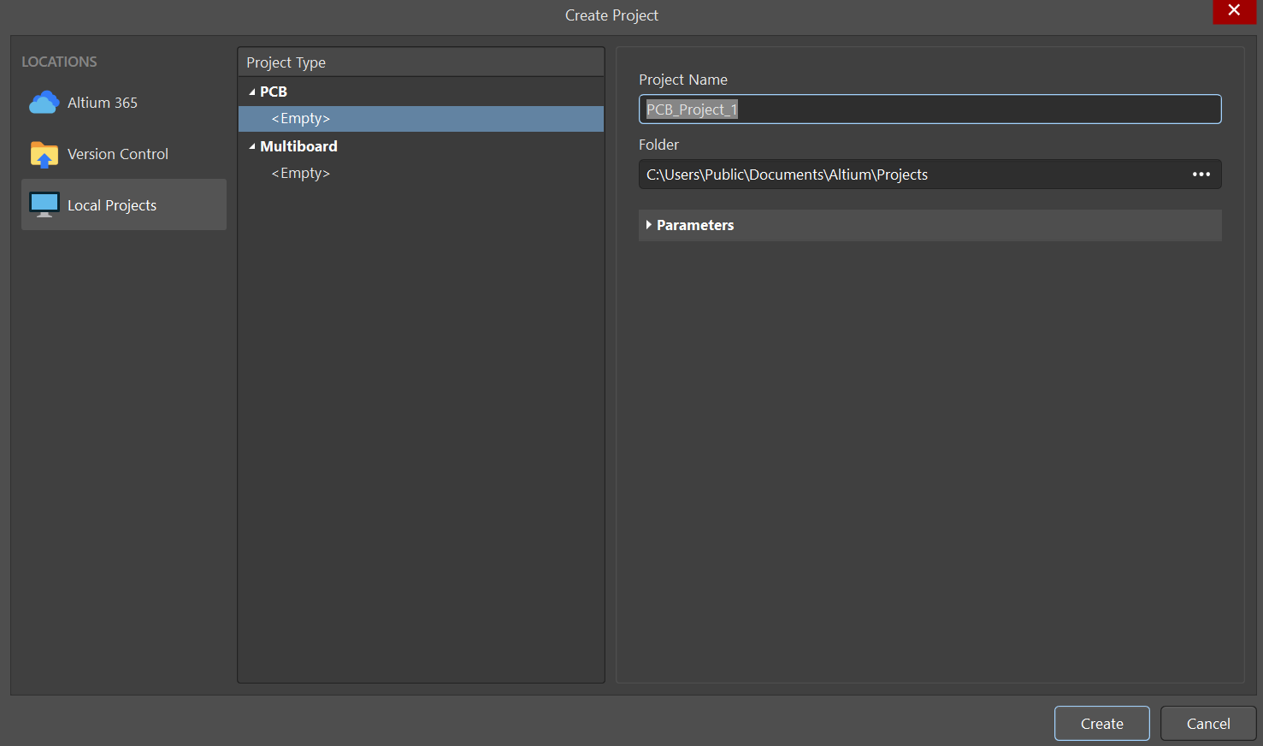

1. Khởi tạo file để vẽ schematic

File -> New -> schematic

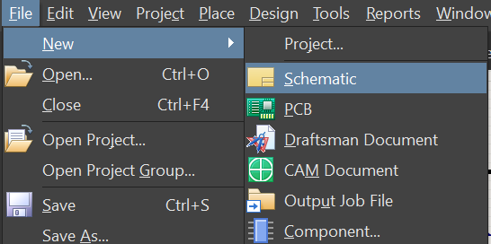

1. Khởi tạo file để vẽ cái khối thư viện schematic

File -> New -> Library -> Schematic Library

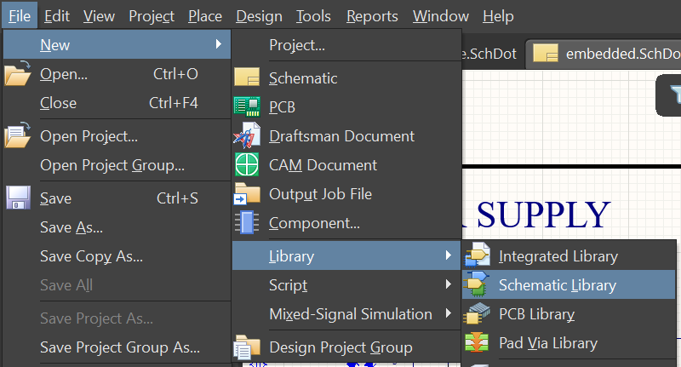

Tạo khối mới

Tools -> New Component

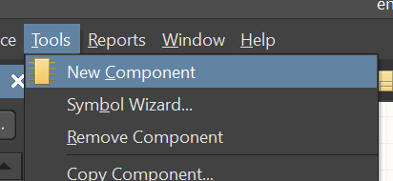

Định dạng số chân và ghi detail cho các chân

Tools -> Symbol Wizard

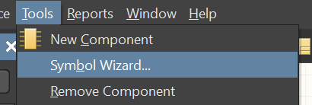

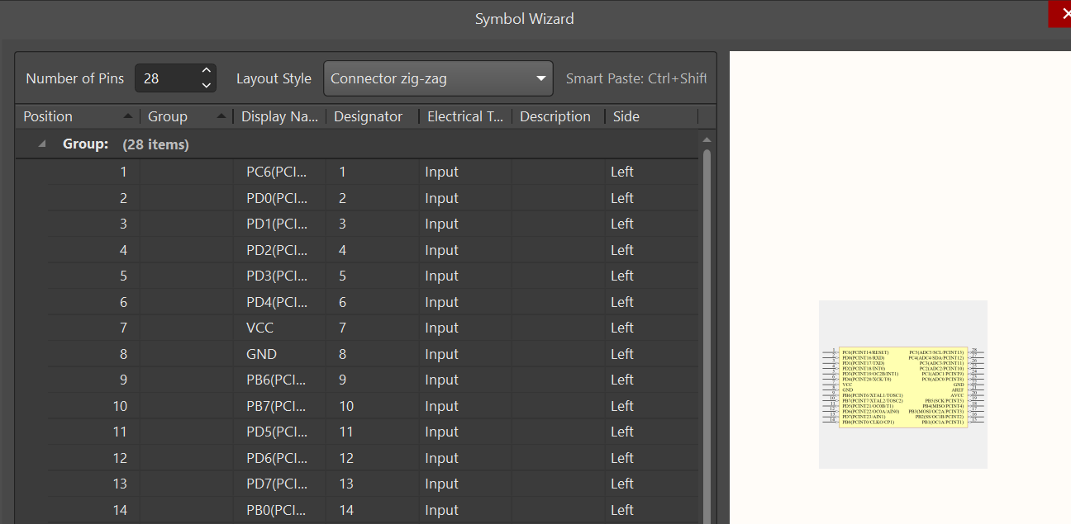

1. Chọn linh kiện

Panels -> Components -> chọn

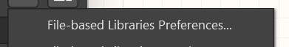

-> chọn install để cài đặt thư viện

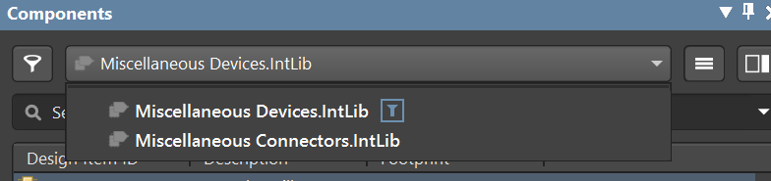

sau đó chọn linh kiện cần để vẽ

1. Đổi kí tự GND

Click 2 lần vào kí tự GND -> lựa chọn các options cho nó

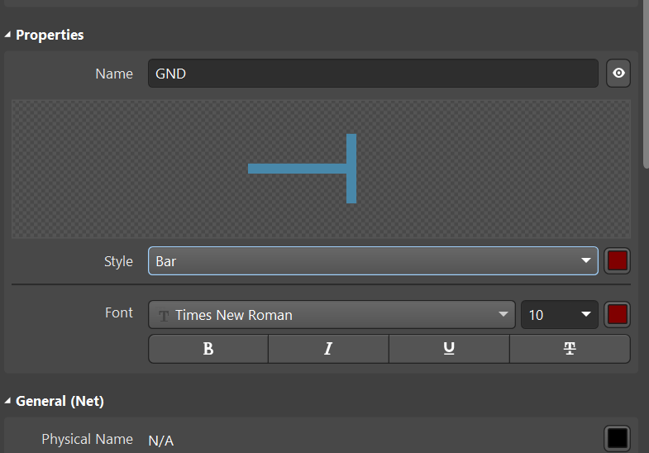

*Lưu ý : ấn space để chỉnh chiều quay

1. Vẽ template mới

Bước 1: vào ổ C -> Users -> Public -> Public Documents -> Altium -> AD21 -> Templates -> chọn file chưa template cần

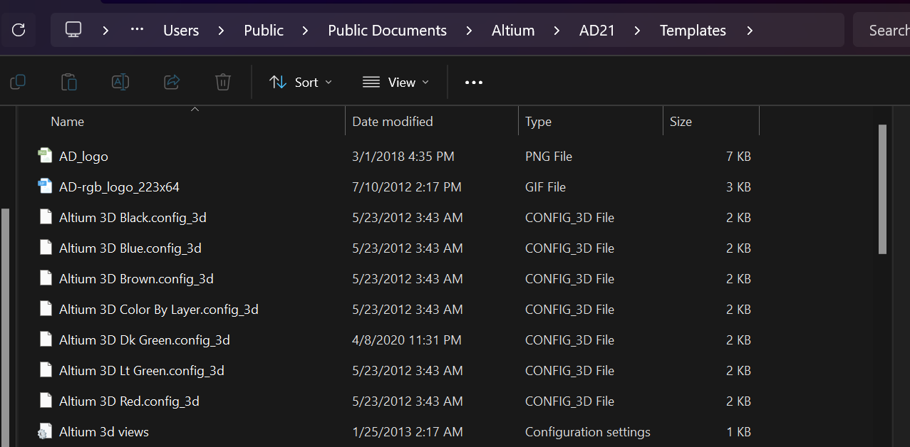

Bước 2: mở file template đã tải về và chỉnh sửa theo ý mình và lưu lại

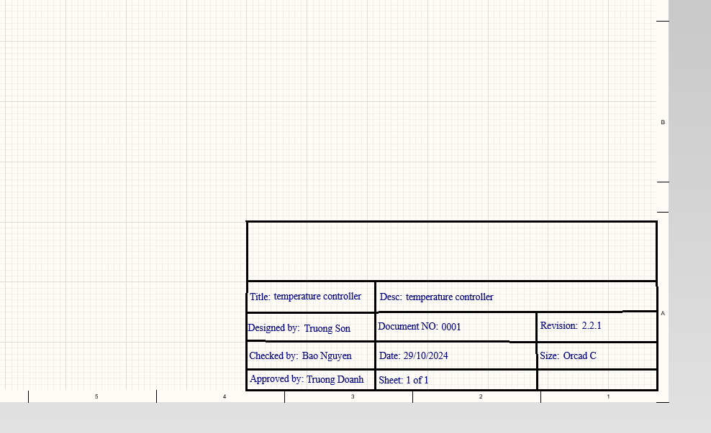

Bước 3: Design -> Sheet Templates -> Local -> Load From File... -> chọn file template đã sửa

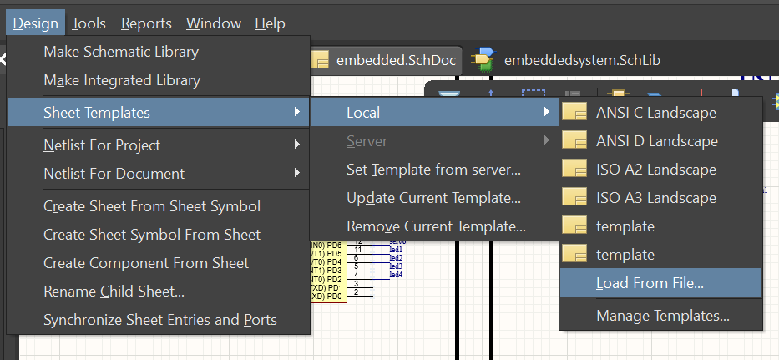

Bước 4: Design -> Sheet Templates -> Local -> Manage Templates... -> chọn file đã được sửa ở Bước 2

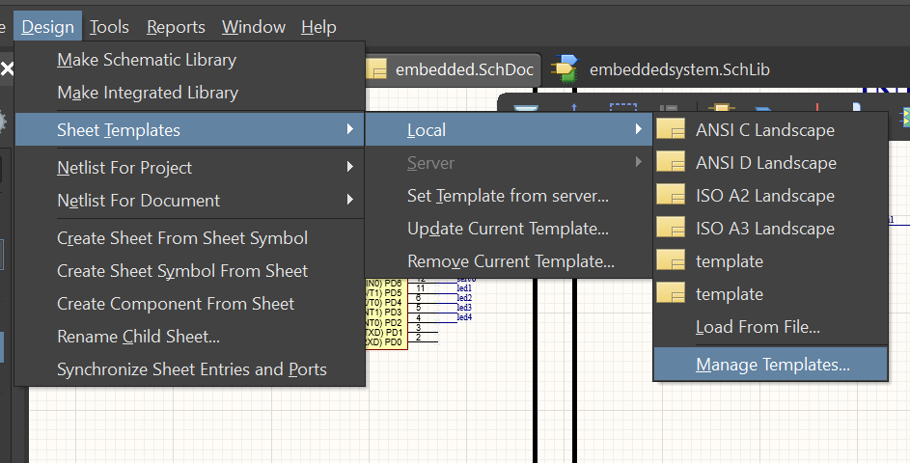

Bước 5: Panels -> Properties -> chọn Templates và chọn file mong muốn

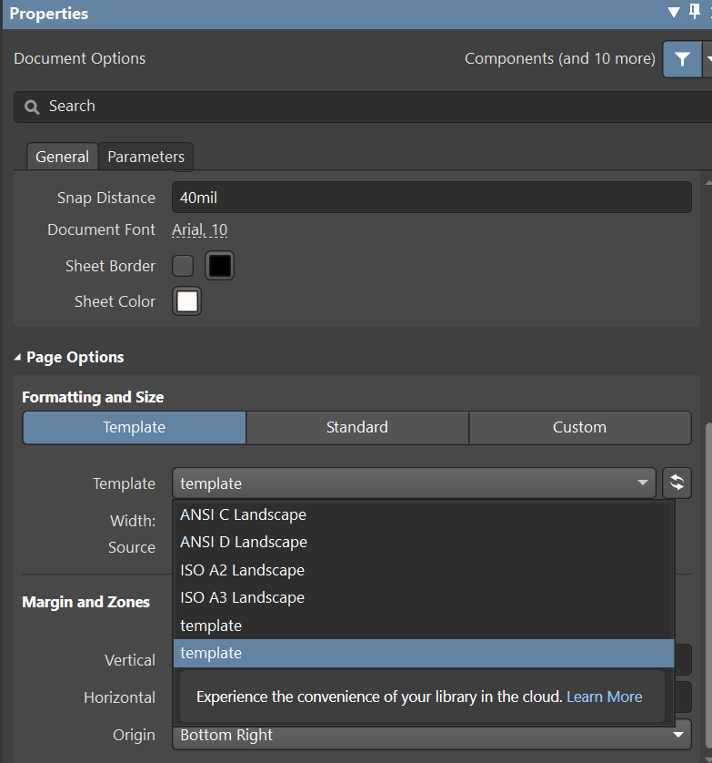

**PCB**

* Ở trang schematic chọn : design -> update PCB document .....

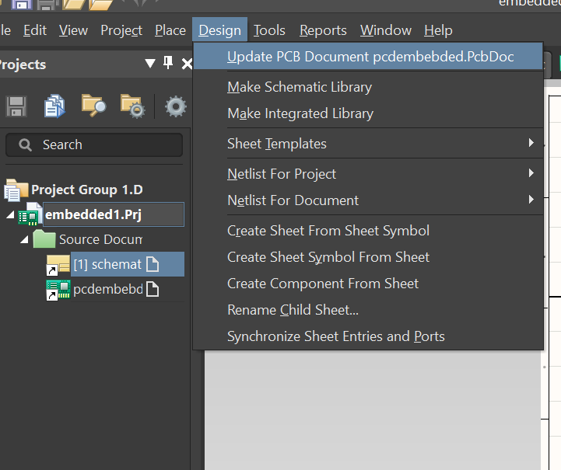

Hoặc sang file PCB : Design -> Import changes from......

* Chọn execute changes

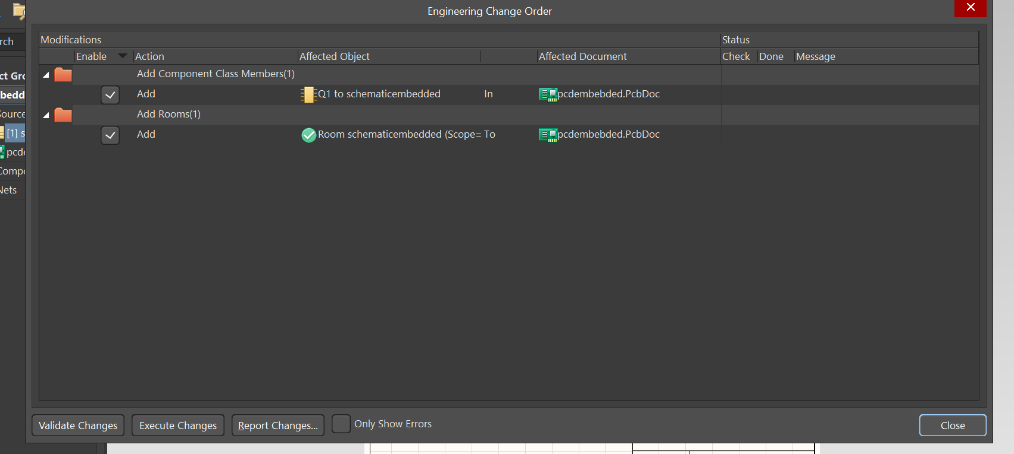

* Nếu có lỗi thì sửa hết thì xuất hiện màn hình như sau:

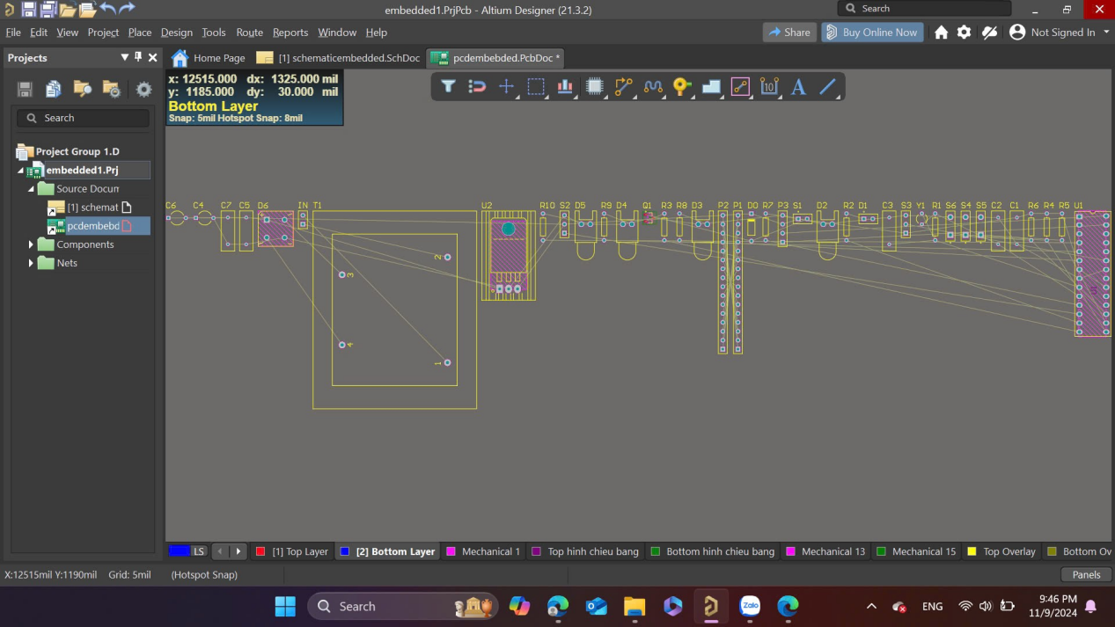

* Sắp xếp các linh kiện và nối dây theo schematic và chỉnh các kích thước dây cho phù hợp

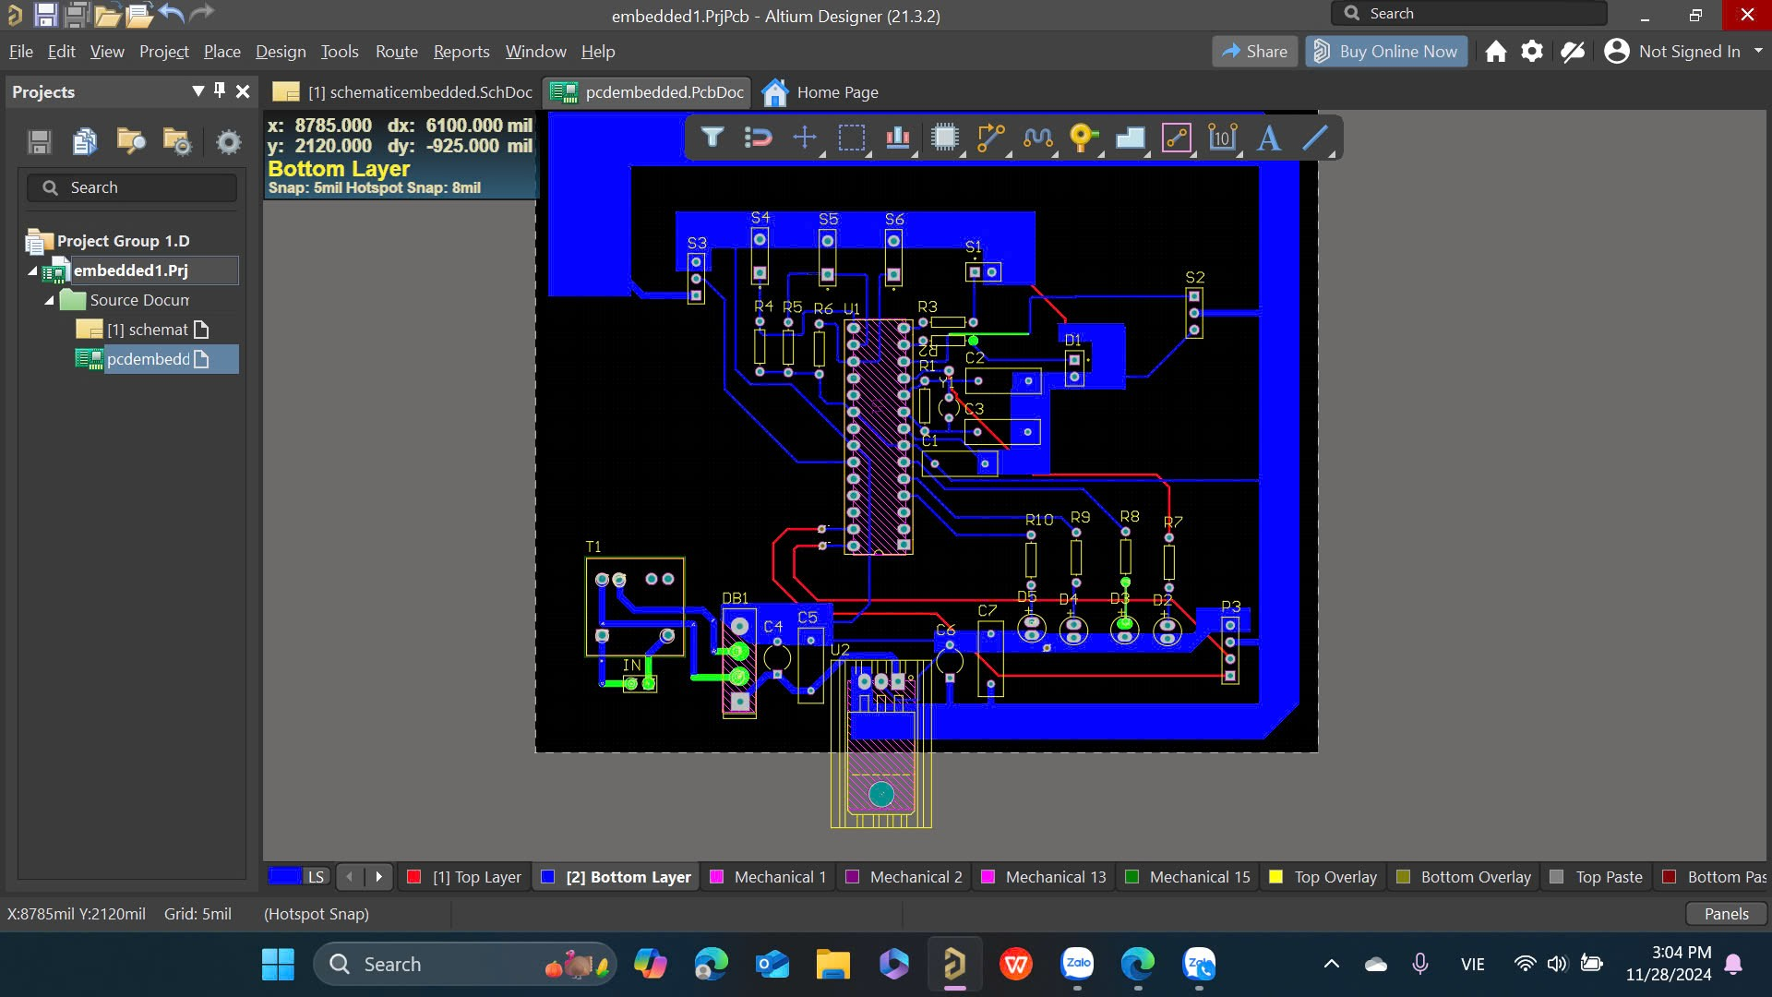

* Nếu thiếu linh kiện hoặc linh kiện không có footprint ở phần schematic thì có thể add thêm như sau:

Panels -> components -> chọn thư viện PCB có linh kiện cần tìm

* Có thể chọn góc nhìn 3D : View -> 3D layout mode

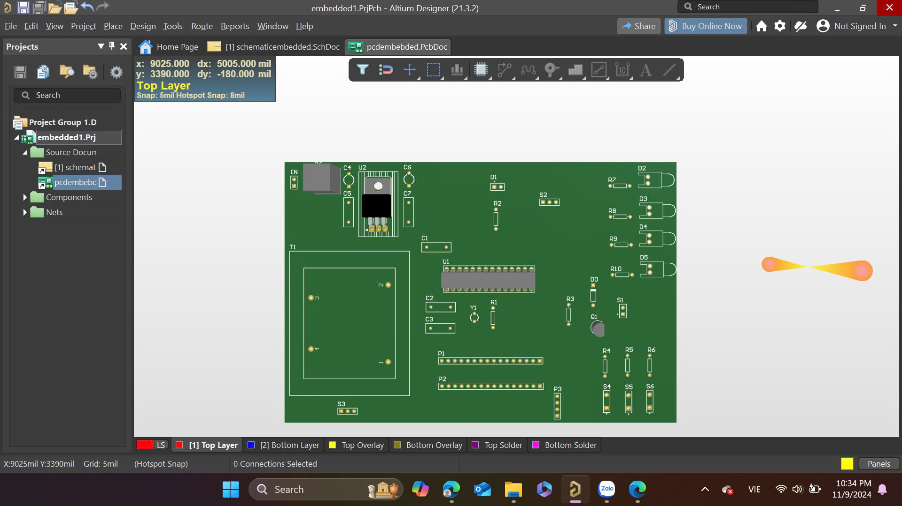

* Có thể thu gọn board bằng cách sau:

View -> Board Planning Mode -> click chuột trái vào board -> Design -> Edit Board Shape

